معاون محترم آموزشي دانشگاه و دانشكده هاي علوم پزشكي سراسر كشور
با سلام
احتراماً، با عنایت به نامه شماره 337/521/د مورخ 06/02/99 سرپرست محترم مرکز خدمات آموزشی وزارت بهداشت در خصوص اعلام برنامه زمانبندی سامانه انتقال و میهمانی دانشجویان جهت نیمسال اول 1400-1399، به استحضار می رساند این دانشگاه به دلیل کثرت دانشجو و کمبود فضا و امکانات آموزشی، در رشته های ذیل ظرفیت پذیرش ندارد. خواهشمند است دستور فرمایید به دانشجویان رشته های مورد نظر اطلاع رسانی گردد. لازم به ذکر می باشد صرفاً درخواست ها و موافقت های ارسالی از طریق سامانه نقل و انتقال قابل بررسی می باشد، در غیر اینصورت به درخواست های ارسالی از طریق اتوماسیون اداری و یا حضوری دانشجویان فیزیکی به هیچ وجه ترتیب اثر داده نخواهد شد.
- پزشکی
- دندانپزشکی
- پیراپزشکی( اتاق عمل، رادیولوژی، علوم آزمایشگاهی و هوشبری)

با تشكر
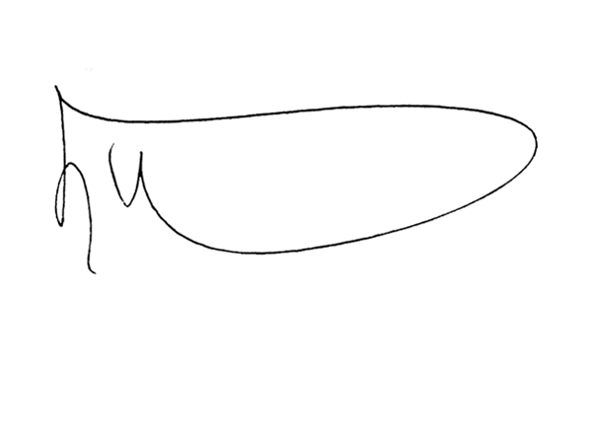
دكتر كامران دهقان
معاون آموزشي دانشگاه
رونوشت :
- رياست محترم دانشكده هاي پزشكي، دندانپزشكي و پيراپزشكي جهت استحضار

